
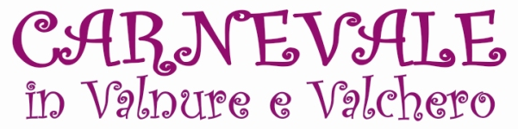

2023
2024

MODULO ISCRIZIONE GRUPPI

IL/LA SOTTOSCRITTO/A
RESIDENTE A
VIA n°
CELL. E-MAIL

CHIEDE L’ISCRIZIONE AL CARNEVALE IN VALNURE E VALCHERO 2024
REFERENTE PER IL GRUPPO MASCHERATO DENOMINATO
PARTECIPANTI N° (indicare da quanti elementi il gruppo è composto)
PER I SEGUENTI CORTEI (fleggare i cortei a cui si intende partecipare):
PODENZANO (sabato 03 febbraio dalle ore 14.30)
VIGOLZONE (domenica 04 febbraio dalle ore 14.30)
SAN GIORGIO P.NO (sabato 10 febbraio dalle ore 14.30)
GROPPARELLO (domenica 11 febbraio dalle ore 14.00)
CARPANETO P.NO (domenica 12 febbraio dalle ore 16,00)

Allo scopo dichiara di
- di esonerare da qualsiasi responsabilità gli organizzatori per incidenti o danni che potessero derivare dalla partecipazione;
- non avere fini di lucro;

Data In fede
___________________________________
(Si allega copia documento d’identità)
Il presente modulo firmato dovrà essere inoltrato all’indrizzo ced@unionevalnurevalchero.it entro il 31/01/2024
Per informazioni 0523554646

